المـــــــــــــــــــــــــــــــــــــــــــــادة : علوم الطبيعة و الحياة أستاذ المــــــــــــــــــــادة : بن قيدة محمد
المجال التعلمي (03) : تحسين إنتاج الكتلة الحيوية الفئة المستهدفــــــــة : 1 ج م ع تك
الوحدة التعلمية (02) : تأثير العوامل الداخلية على إنتاج الكتلة الحيوية المدة الزمنيــــــــــــــــــة : 4 ساعات
النشاط (02) : انتقاء السلالة المرغوبة و طرق إكثارها السريع نوع الحصـــــــــــــــــــــة : وثائقية
الأهداف التعلمية  يبين كيفية انتقاء السلالة المرغوبة و طرق إكثارها السريع. | الكفاءة القاعدية  يقترح حلولا عقلانية مؤسسة على معطيات علمية من أجل رفع مردود نظام زراعي.
المعارف المبنية
- يتطلب تحسين إنتاج الكتلة الحية البحث عن أفراد مرغوبة و اصطفائها من بين تلك الناشئة عن التصالبات الطبيعية أو الاصطناعية بشكل تدريجي ثم إكثارها فيما بعد.
- من أجل إكثار النباتات المرغوبة يلجأ المزارعون إلى استعمال تقنيات التكاثر الخضري.
- التكاثر باللمة هو إنتاج عدد كبير من الأفراد المشابهة تماما للأب الأصلي، و يتم عند النباتات إما بالافتسال أو بزراعة المرستيم أو بزراعة البروتوبلازم.
- التكاثر باللمة عند الحيوانات لا يزال في طريق التجريب و يتم انطلاقا من خلايا جنينية لجنين ناتج عن تلقيح سلالتين منتقاتين.
- يتم تحسين إنتاج الكتلة الحيوية بانتقاء سلالات مرغوبة ناتجة عن تصالب سلالات طبيعية أو مستحدثة، ثم الانتقاء التدريجي للأفراد المرغوبة منها و إكثارها عن طريق اللمة.
الوسائل المستعملة  - وثائق من الكتاب المدرسي  - السبورة  - جهاز العرض الرقمي | الأهداف المنهجية  - تجنيد المكتسبات القبلية.  - استقصاء المعلومات.  - إيجاد علاقة منطقية بين المعطيات.  - التعبير العلمي و اللغوي الدقيق.
سير الدرس
- وضعية الانطلاق:
عرفنا في النشاط السابق أن الصفتين المرغوبتين عند نبات القمح بالنسبة للمزارعين هي كثيرة الحب غزيرة المدخرات و هي الصفات التي ترفع من الإنتاج النباتي، غير أن أنماطها الوراثية بعضها نقي و الآخر هجين، و لهذا يرغب الفلاحون في انتقاء السلالات المرغوبة النقية و إكثارها سريعا.
المشكلة 1: كيف يتم انتقاء سلالة نقية للنمط المحدد (المرغوب)؟
- فرضية:
عن طريق إجراء عدة تصالبات (تلاقحات) ذاتية و متتالية ثم اختيار من كل جيل ناتج الأفراد التي تحمل الصفات المرغوبة إلى غاية الحصول على السلالة المرغوبة و النقية (إختبار النقاوة).
1/ انتقاء السلالات المرغوبة
- الوثيقة 1 ص 147
يتمتع هجناء الجيل الأول ببعض الصفات المرغوبة مثل الجودة والمردودية العالية ومقاومة الأمراض والتكيّف مع الظروف البيئية، غير أنها تعطي في الجيل الثاني أفرادًا مختلفة النمط الظاهري والوراثي، لكنه يوجد بينها ما يحمل الصفات المرغوبة بشكل نقي، وهو النمط المطلوب البحث عنه وإنتقاءه بصورة تدريجية على مدى 10 إلى 13 جيل، الوثيقة (1) تمثل طريقة الإنتقاء التدريجي للسلالة الجديدة المرغوبة عند نبات القمح..

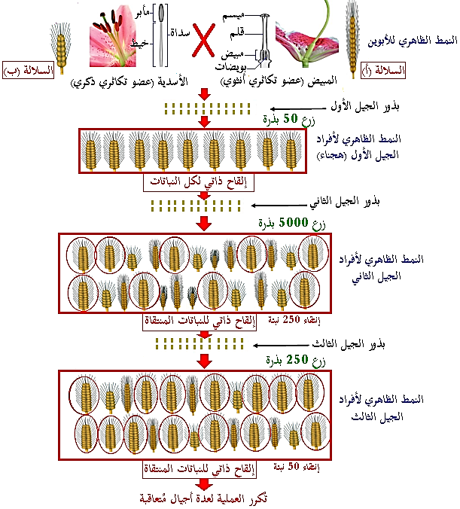
--------------------------------------------------------------------
- التعليمات:
- باستغلالك للوثيقة، اشرح طريقة الانتقاء التدريجي للسلالات الجديدة المرغوبة مصادقا على صحة الفرضية المقترحة.
--------------------------------------------------------------------
- الإجابة:
- شرح طريقة الإنتقاء التدريجي للسلالات الجديدة المرغوبة:
- استغلال الوثيقة 1:
تمثل الوثيقة طريقة الانتقاء التدريجي للسلالة الجديدة المرغوبة عند نبات القمح، حيث نلاحظ:
- عند التهجين بين سلالتين لنبات القمح تحملان صفات مرغوبة نحصل على أفراد الجيل الأول التي تتميز بأنها تحمل ظاهريا الصفات الأبوية المرغوبة (كثيرة الحب غزيرة المدخرات)، و لكنها هجينة و غير نقية لأنها تعطي لنا عند تلاقحها (تصالبها) ذاتيا أفراد مختلفة النمط الظاهري و الوراثي بما فيها الأفراد المرغوبة و النقية، لذلك نقوم بإجراء عدة تلاقحات ذاتية بين السلالات المرغوبة المنتقاة من كل جيل، حيث أنه في كل جيل يتناقص عدد الأفراد الهجينة المنتقاة و يزداد عدد الأفراد النقية إلى أن يتم الحصول على أفراد تحمل كلها الصفات المرغوبة بشكل نقي.
- الاستنتاج: إن انتقاء السلالات المرغوبة هي عملية تدريجية فائدتها الحصول على سلالات مرغوبة و نقية.
* و منه:
إن طريقة الإنتقاء التدريجي للسلالات الجديدة المرغوبة تتمثل في اصطفاء أفراد ناتجة عن تصالب سلالات مختلفة و تحمل أنماط ظاهرية مرغوبة، عبر عدة أجيال للحصول على أفراد تحمل هذه الصفات و تكون نقية.
هذه النتائج تسمح بالمصادقة على صحة الفرضية المقترحة.
المشكلة 2: ما هي طرق الإكثار السريع للسلالات المرغوبة؟
2/ طرق الإكثار السريع للسلالات المرغوبة
- وثيقة خارجية
إن البحث عن السلالات المرغوبة النقية و عملية إكثارها عن طريق التزاوج الجنسي يأخذ وقتا طويلا لعدة أجيال و لهذا فكر العلماء باستعمال تقنيات أخرى عند النباتات و الحيوانات، و للتعرف على مختلف التقنيات التي تسمح بتحسين إنتاج الكتلة الحيوية (الإكثار من النباتات و الحيونات المرغوبة)، تقترح عليك الدراسات التالية:
تمثل الوثيقة مراحل التكاثر باللمة عند النباتات (تقنيات التكاثر الخضري= الزراعة في الأنابيب).
- ملاحظة: التكاثر باللمة هي إنتاج عدد كبير من الأفراد المشابهة تمامًا للأب الأصلي.
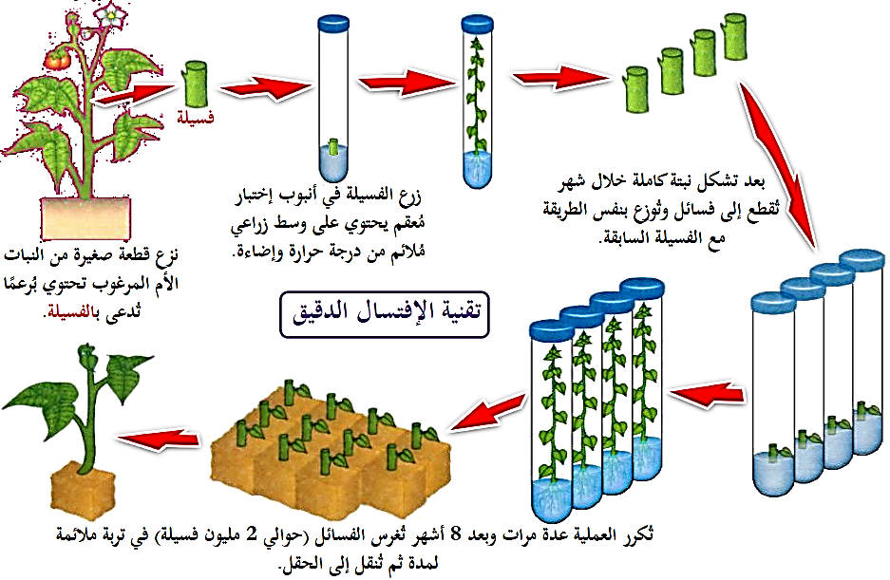
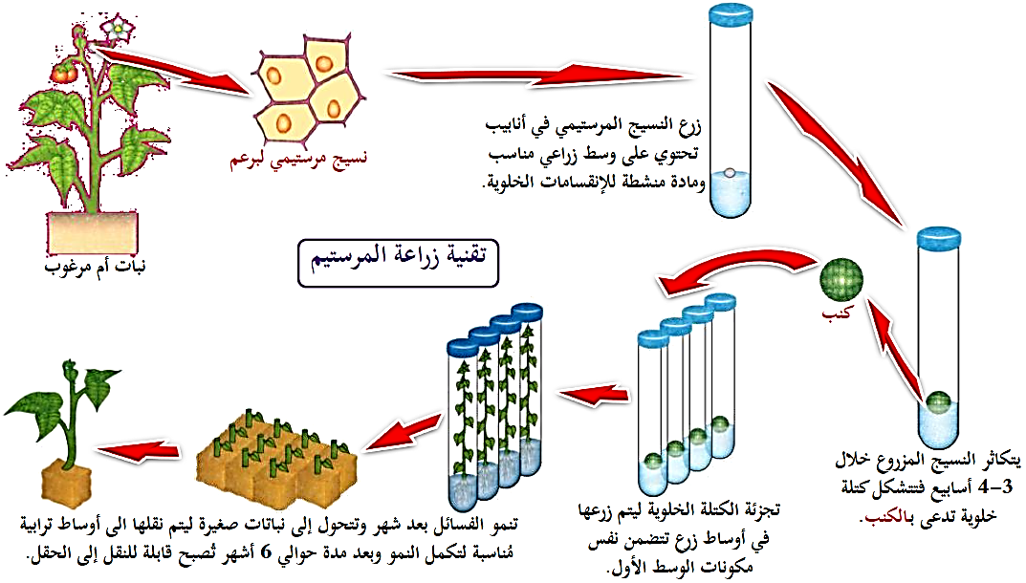
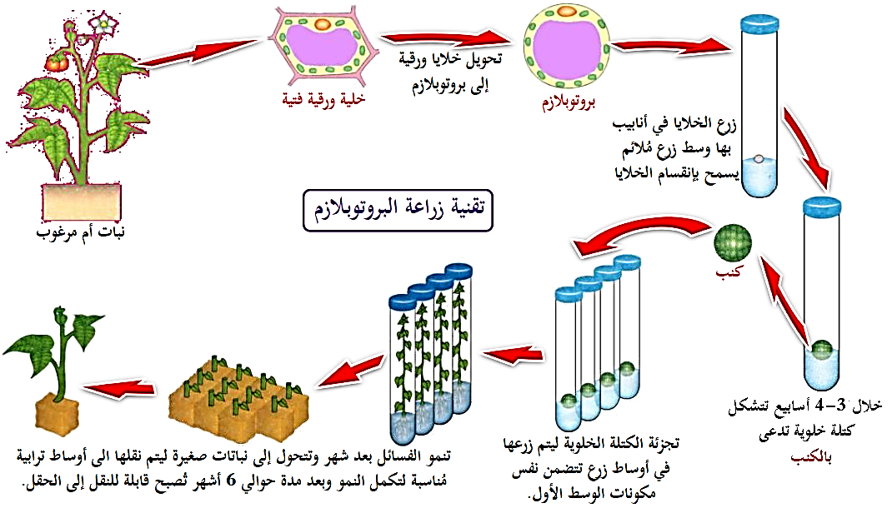
--------------------------------------------------------------------
- الوثيقة 2 ص 151
تمثل الوثيقة مراحل التكاثر باللمة عند الحيوانات (تقنية الإستنساخ).
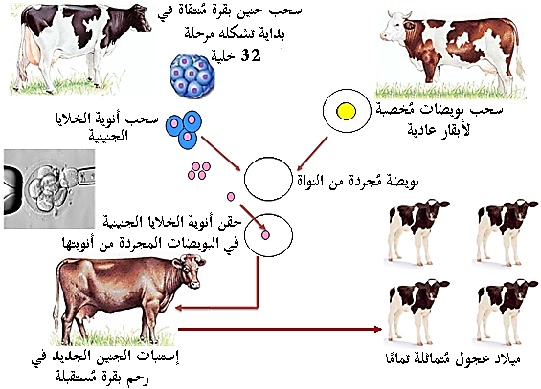
--------------------------------------------------------------------
- التعليمات:
- باستغلالك لمعطيات الوثيقتين، استخرج مراحل طرق (تقنيات) التكاثر الخضري (الزراعة في الأنابيب) عند النبات، و مبدأ التكاثر باللمة عند الحيوان.
--------------------------------------------------------------------
- الإجابة:
- استخراج مراحل طرق (تقنيات) التكاثر الخضري (الزراعة في الأنابيب) عند النبات، و مبدأ التكاثر باللمة عند الحيوان:
- استغلال الوثيقة الخارجية:
تمثل الوثيقة مراحل التكاثر باللمة عند النباتات (تقنيات التكاثر الخضري = الزراعة في الأنابيب)، حيث نلاحظ:
يلجأ المزارعون إلى استعمال تقنيات التكاثر الخضري و المتمثلة في الإفتسال الدقيق، زراعة المرستيم و زراعة البروتوبلازم، بحيث :
- الإفتسال الدقيق :يتم عزل جزء من النبات يحتوي على برعم (فسيلة) و زرعه في أنبوب معقم به وسط زرع ملائم من حرارة و إضاءة، بعد تشكل نبتة كاملة خلال شهر تقطع إلى فسائل و توزع بنفس الطريقة مع الفسيلة السابقة ثم تكرر العملية عدة مرات و بعد 8 أشهر تغرس الفسائل (حوالي 2 مليون فسيلة) في تربة ملائمة لمدة ثم تنقل إلى الحقل.
- زراعة المرستيم :يتم عزل النسيج المرستيمي لبرعم و زرعه في أنابيب معقمة بها وسط زرع مناسب و مادة منشطة للإنقسامات الخلوية، بعد تكاثر النسيج المزروع خلال 3- 4 أسابيع تتشكل كتلة خلوية (الكنب) الذي يجزء إلى قطع صغيرة تزرع في أنابيب أخرى بها أوساط زرع تتضمن نفس مكونات الوسط الأول، بعد نمو الفسائل إلى نباتات صغيرة خلال شهر يتم نقلها إلى أوساط ترابية مناسبة لتكمل النمو و بعد مدة حوالي 6 أشهر تصبح قابلة للنقل إلى الحقل.
- زراعة البروتوبلازم: يتم عزل خلايا ورقية فتية (حديثة التشكل) ثم تجريدها من جدارها الهيكلي باستعمال إنزيمات خاصة للحصول على بروتوبلازم لها القدرة على الإنقسام، و زرعها في أنابيب معقمة بها وسط زرع ملائم يسمح بانقسام الخلايا فتشكل بعد 3- 4 أسابيع الكتلة الخلوية )الكنب) الذي يجزء إلى قطع صغيرة تزرع في أنابيب أخرى بها أوساط زرع تتضمن نفس مكونات الوسط الأول، بعد نمو الفسائل إلى نباتات صغيرة خلال شهر يتم نقلها إلى أوساط ترابية مناسبة لتكمل النمو و بعد مدة حوالي 6 أشهر تصبح قابلة للنقل إلى الحقل.
--------------------------------------------------------------------
- استغلال الوثيقة 2:
تمثل الوثيقة مراحل التكاثر باللمة عند الحيوانات (تقنية الإستنساخ(، حيث نلاحظ:
تتمثل مراحل تقنية الإستنساخ في:
- سحب جنين في مرحلة 32 خلية لحيوان (بقرة) من سلالة منتقاة و مرغوبة.
- سحب بيوض مخصبة من إناث عادية.
- تفكيك خلايا الجنين و سحب نواة كل خلية ثم زرعها في هيولى البيوض المخصبة المجردة من أنويتها.
- بعد أيام، تنقل الأجنة الجديدة إلى الإناث الحاملة.
- ينتهي الحمل بميلاد حيوانات متماثلة تماما.
- الاستنتاج: يتم الإكثار السريع للسلالات المرغوبة عن طريق التكاثر باللمة و بالتالي تحسين إنتاج الكتلة الحيوية باستعمال تقنيات التكاثر الخضري عند النبات (الإفتسال الدقيق، زراعة المرستيم و زراعة البروتوبلازم) و تقنية الإستنساخ عند الحيوان.

- ملاحظة: التكاثر باللمة عند الحيوانات لايزال في طريق التجريب حيث تستعمل تقنيات حديثة مثل الإستنساخ غير أنها تتطلب وسائل و مهارات متطورة كما أنها تكلف أموالا باهضة.
الخلاصة
- يتطلب تحسين إنتاج الكتلة الحية البحث عن أفراد مرغوبة و اصطفائها من بين تلك الناشئة عن التصالبات الطبيعية أو الاصطناعية بشكل تدريجي ثم إكثارها فيما بعد.
- من أجل إكثار النباتات المرغوبة يلجأ المزارعون إلى استعمال تقنيات التكاثر الخضري.
- التكاثر باللمة هو إنتاج عدد كبير من الأفراد المشابهة تماما للأب الأصلي، و يتم عند النباتات إما بالافتسال أو بزراعة المرستيم أو بزراعة البروتوبلازم.
- التكاثر باللمة عند الحيوانات لا يزال في طريق التجريب و يتم انطلاقا من خلايا جنينية لجنين ناتج عن تلقيح سلالتين منتقاتين.
- يتم تحسين إنتاج الكتلة الحيوية بانتقاء سلالات مرغوبة ناتجة عن تصالب سلالات طبيعية أو مستحدثة، ثم الانتقاء التدريجي للأفراد المرغوبة منها و إكثارها عن طريق اللمة.
التقويم
- أكمل المخطط التالي:
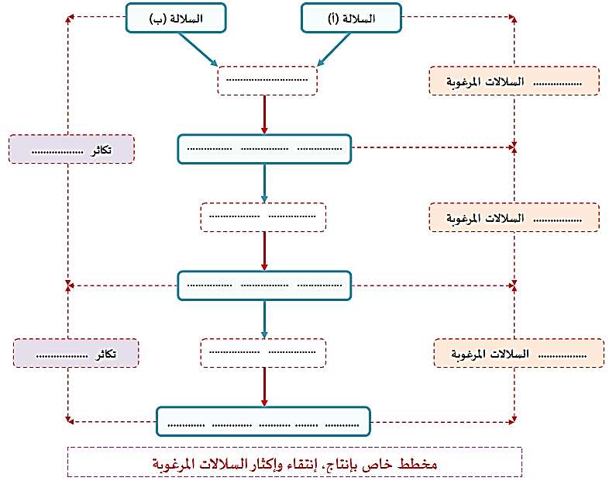
--------------------------------------------------------------------
الإجابة
- إكمال المخطط:
